Onbevangen ontmoeten

Ken je ze? Die mensen die jou wel even vertellen wat ze van jouw keuze vinden, uiteenzetten hoe je het anders moet doen, je van alles aanraden, uitleggen, adviseren en overtuigen met een hele lading argumenten vanuit hun eigen overtuiging hoe de wereld eruitziet? Of doe je dat zelf per ongeluk ook wel eens? Omdat je zo overtuigd bent van hoe het moet of omdat je zeker weet dat jij de dingen goed ziet?

Hoe goed bedoeld de verhalen en adviezen ook zijn, hoe goed ze ook onderbouwd zijn: het doel wordt er zelden mee bereikt. Proberen je wereldbeeld aan een ander op te leggen in de hoop dat de ander dan precies zo naar de wereld gaat kijken, is zelden effectief. Er zijn 2 redenen waarom deze tactiek niet werkt.

De eerste reden: de neushoornhoorn
Een blik is maar een blik en jouw blik kan totaal verschillend zijn van die van een ander.
Kijk maar eens naar een theepot. Als jij toevallig de tuit in beeld hebt, ziet dat er echt anders uit dan wanneer je het handvat ziet. Als die theepot ‘de werkelijkheid’ is, dan heb jij dus een andere werkelijkheid dan een ander.
Volgens antropoloog Danielle Braun begint ons beeld zich te vormen vanaf het moment waarop we geboren worden. Zij noemt dat de neushoornhoorn. Die neushoornhoorn begint zich te vormen vanaf je geboorte. Het maakt dus nogal een verschil of je wordt geboren in een typisch Nederlands gezin, in een stenen huis met een vader en een moeder en misschien nog wel een broertje of zusje. En hooguit nog een huisdier om het plaatje compleet te maken. Of als je wordt geboren bij Mongoolse nomaden in een yurt met naast een hele familie die voor jou zorgt allerlei schapen, geiten, kamelen of paarden om je heen waarmee je samenleeft. En dat zal op latere leeftijd mee blijven spelen in hoe jij naar de wereld kijkt.
Onderzoek dus je neushoornhoorn. Wat maakt dat je naar de ander kijkt zoals je kijkt? Met jouw neushoornhoorn in beeld kun je je verwonderen over wat er buiten jouw beeld allemaal nog is.

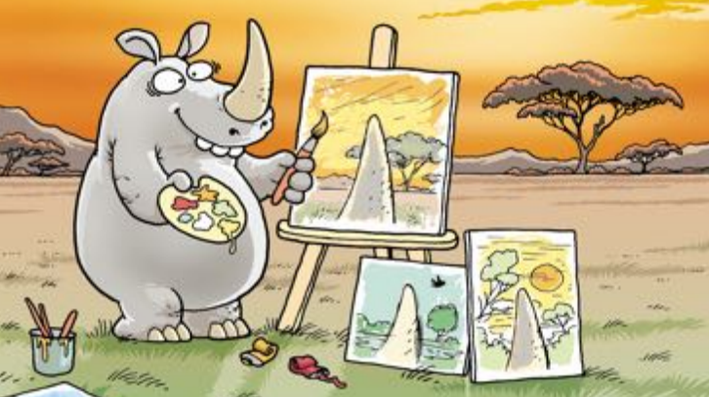

Onze omgeving managen

Volgens onze functienaam omgevingsmanagers zouden wij de omgeving moeten managen. Gelukkig zijn er steeds minder omgevingsmanagers die dat tegenwoordig nog zo aanpakken. Natuurlijk werken we aan een bepaald doel of project en willen we iets bereiken waardoor er iets moet veranderen. Steeds meer mensen beseffen zich steeds beter dat dat gedoemd is te mislukken door te managen, door zaken op te leggen omdat wij vinden dat het belangrijk is. We proberen steeds meer ook de wensen van anderen te betrekken in wat we willen bereiken. Het liefst door “de taart te vergroten” zoals Mutual Gains dat zo fraai benoemt. We achterhalen de belangen van de ander, maar vergeten gemakkelijk dat we daarbij uitgaan van onze eigen interpretatie van die belangen.

Als je echt iets wilt veranderen om jouw doel te halen of je project gedaan te krijgen, zul je het anders van anderen moeten leren zien en waarderen. Natuurlijk, een ieder van ons heeft door onze neushoornhoorns bepaalde overtuigingen en zelfs vooroordelen. Toch levert het veel op om op zoek te gaan naar het voordeel in plaats van te blijven hangen in het vooroordeel. En ja, we hebben de neiging te zoeken naar mensen die een gelijk beeld hebben, want dat is zo lekker herkenbaar en praat dus zo makkelijk. Maar met een gelijk beeld krijg je meer van hetzelfde. Verruim je blik en voeg andere aspecten toe aan jouw werkelijkheid. Of zoals Loesje het zo mooi verwoordt: “Een wijde blik verruimt het denken.”
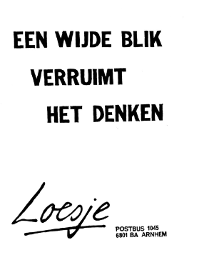

Beleefdheid is het besef dat jijzelf niet de maat der dingen bent (Aron Grunberg).
Onze weldoordachte, goed beargumenteerde manier van communiceren, die erg op pushen lijkt, is meestal niet rot bedoeld. Alleen…. in de overtuiging dat we het beste met de ander voorhebben én ook nog eens het beste weten wat de ander moet en nodig heeft, kunnen we wel behoorlijk doordrammen. Waarmee we juist de sympathie van die ander verliezen. Sterker nog; het kan soms zelfs als bemoeizuchtig of zelfs onbeleefd ervaren worden. Pas als je je verdiept in de ander en diens wereld, je daadwerkelijk aan die ander verbindt, die ander echt probeert te begrijpen, dan kom je in samenspraak verder.

De tweede reden: irrationele wezens

Je vindt het misschien niet leuk om te horen, maar mensen zijn onbewuste en dus irrationele wezens. En dat is jammer voor de rasovertuigers onder ons, want daarmee zijn mensen slechts zeer beperkt gevoelig voor ratio en logica. Als je echt tot anderen door wilt dringen, vergroot je daarmee tegelijkertijd je eigen invloed. Een mooie reden om al dat gepush en gedram te onderdrukken. We gebruiken te vaak nog argumenten, geven opdrachten of gebruiken sancties. We zijn continu aan het zenden.
Wat daarachter zit is dat wij mensen dol zijn op ego-expressie, de natuurlijke drang van ons ego om aan anderen duidelijk te maken wat hij belangrijk vindt. Die ego is gevormd door aannames over onszelf en anderen en jawel, onze neushoornhoorn.

Omdat wat jij belangrijk vindt zelden gelijk is aan wat de ander belangrijk vindt, kom je op deze manier vaak niet voorbij het defensiemechanisme van degene met wie je communiceert (of beter: denkt te communiceren). Hoe je het ook wendt of keert, onze onbewuste voorkeuren zijn altijd sterker dan de inhoudelijke argumenten van anderen.

Ons defensiemechanisme controleert of de informatie die op ons af wordt gevuurd consistent is met de informatie in ons ego. Zo niet, dan ketst de informatie af, nog voordat de betekenis tot het bewuste verstand is doorgedrongen. Daarmee bereik je met jouw gloeiende verhaal niet de diepte waar een eerlijke afweging plaatsvindt. De diepte waar besluiten worden genomen: het besliscentrum. Daar kom je pas, als je de toegangspoort tot dit defensiemechanisme weet te openen. Voorbij de verdediging waar het defensiemechanisme in is geschoten. Wil je binnenkomen in het besliscentrum, dan moet het defensiemechanisme aandacht en interesse ervaren. Dat doet het doordat het een gevoeligheid heeft voor rollen, voor feiten, voor het oplossen van problemen en nieuwsgierig is. Als je één van deze manieren gebruikt ben je ‘binnen’ , kun je iemands gedachten als het ware uit iemand trekken. Door jouw ego en overtuigingen opzij te zetten, ga je ook voorbij de ego van de ander en kun je daadwerkelijk onbevangen ontmoeten..

